广州航海学院

HTML5应用开发 实验报告

|  |  |  |  |
| --- | --- | --- | --- |
| 专业班级 | 计算机172 | 实验日期 | 6.1 |
| 姓 名 | 郑德长 | 学 号 | 201715210229 |
| 实验名称 | 旅游APP首页和部分模块设计实现 | 指导教师 | 陶玲妹 |

（报告内容包括实验目的、实验设备及器材、实验步骤、程序框图、代码、运行结果、实验小结等）

**一、实验目的:**

1. 掌握HTML5 APP的设计流程和方法。
2. 综合应用HTML5、 jQuery、Ajax、MUI和HTML5 Plus技术完成旅游APP基本模块设计。
3. 掌握APP项目调试和真机运行。

**二、实验设备：**

1.安装HbuilderX开发工具的PC一台；

2.安卓手机或其他移动通信设备一台或虚拟机。

**三、实验内容：（编写程序调试输出结果）**

1. 整首先创建5+App含有mui框架的app项目，命名为tourist
2. 整个tourist App底部导航栏的制作

在index.html文件中生成底部导航栏，快捷方式为mTab的底部选项卡。生成底部导航栏后，根据导航栏引入相对于的图标，图标为jpg/png的照片形式，再根据所需要的图标形式编写css的代码。

Css的代码如下图2.1：

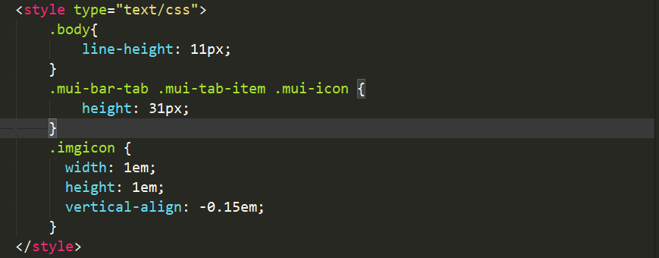

**图2.1**

运行后的整体效果如图2.2：

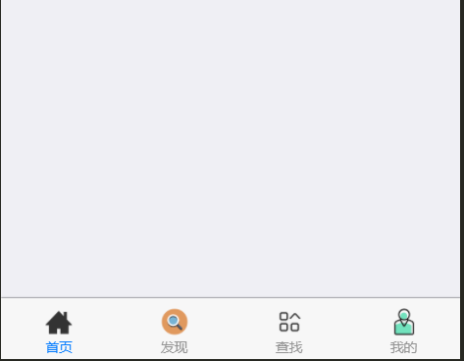

**图2.2**

注：整个App中的图标是在“阿里图标”网站下载

1. App首页

(1)头部标题栏

利用mui框架中的mheader生成头部标题样式，在这个头部标题框架内，添加了定位城市丶天气以及搜索框。

头部标题的代码如下图3.1.1：

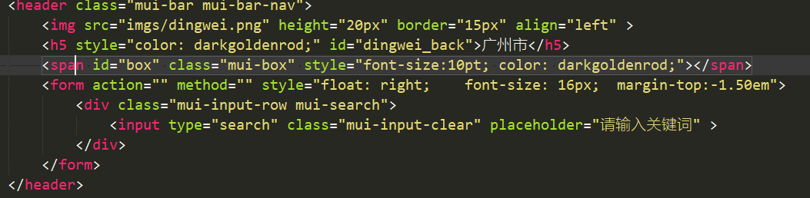

**图3.1.1**

效果如下图3.1.2

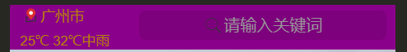

**图3.1.2**

(2)轮播图

利用mui框架中的slider创建轮播图框架样式，将图片存在img文件夹中，引入img图片进行轮播。并编写JavaScript的代码使照片定时轮播，时间为3s。

轮播图的部分代码如下图3.2.1：

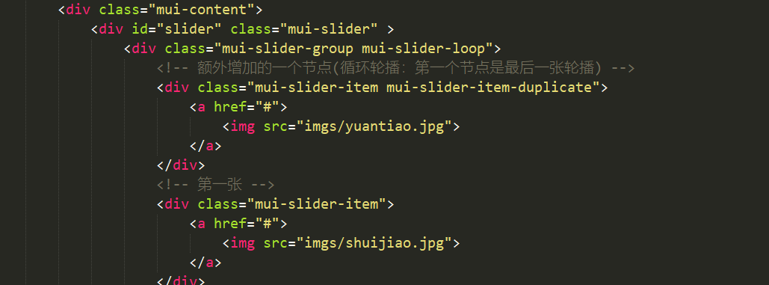

**图3.2.1**

JavaScript的代码如下图3.2.2：

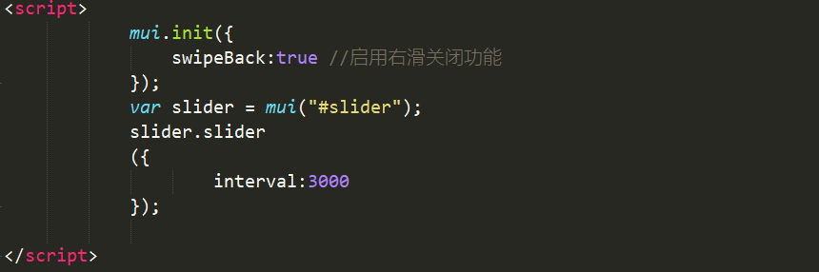

**图3.2.2**

效果如下图3.2.3和3.2.4：

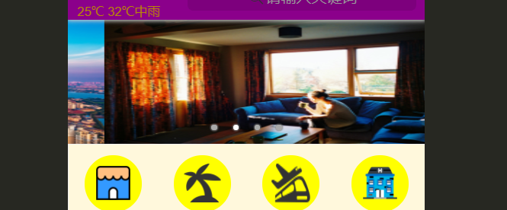

**图3.2.3**

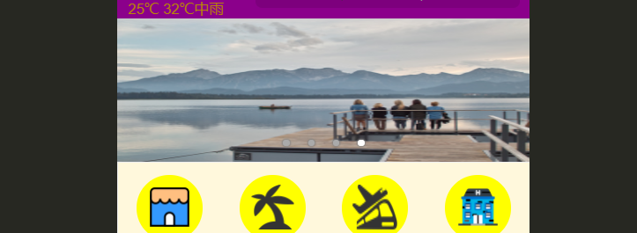

**图3.2.4**

(3)8个圆形超链接图标

利用mui框架中的九宫格样式，对其css样式代码进行重新编写并将图片进行更换，将9宫格中每个格子width占33.3%的样式改为25%，再对整个宫格的背景颜色和图标背景颜色进行定义。每个链接根据JavaScript中的tap事件进行点击跳转，并创建相应HTML的跳转文件。

注意：首先需要在”阿里图标”网站中下载相应的图标，存储在img文件夹中，并引入文件中，编写相应的css代码，使其符合相应的图标形式。

前4个链接图标的mui框架代码如下图3.3.1：

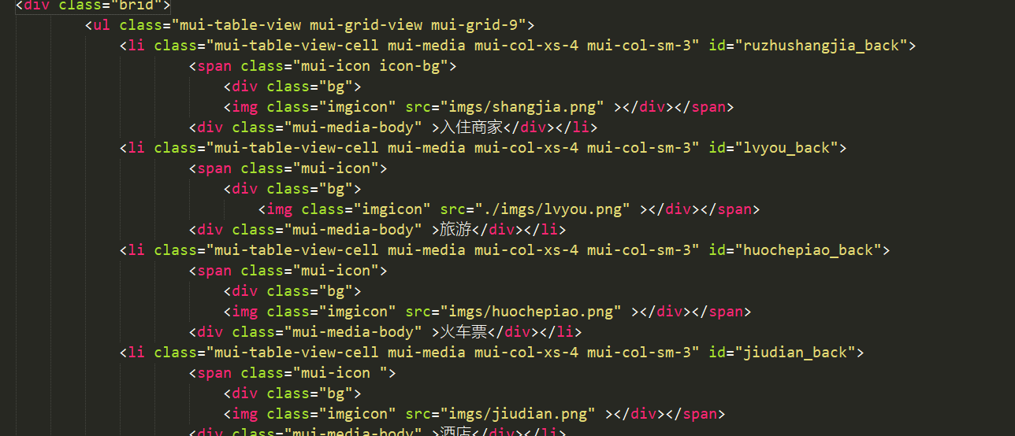

**图3.3.1**

第一个Tap事件的代码如下图3.3.2：

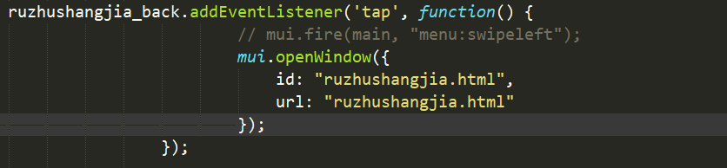

**图3.3.2**

效果如下图3.3.3：

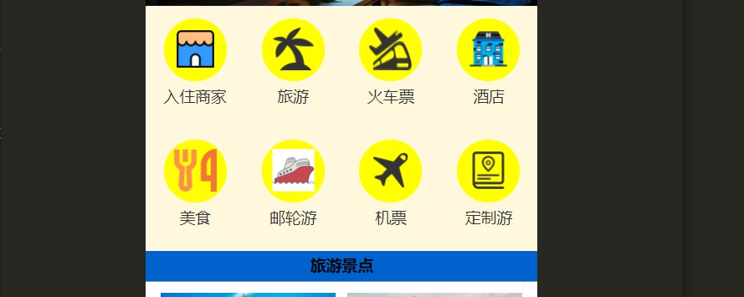

**图3.3.3**

1. 热门景点代表图片及其标题文字和概要

利用mui框架中的图文表格对此功能的实现，首先先编写一个旅游景点的标题，在引入table-view实现图文。

Html代码如下图3.4.1：

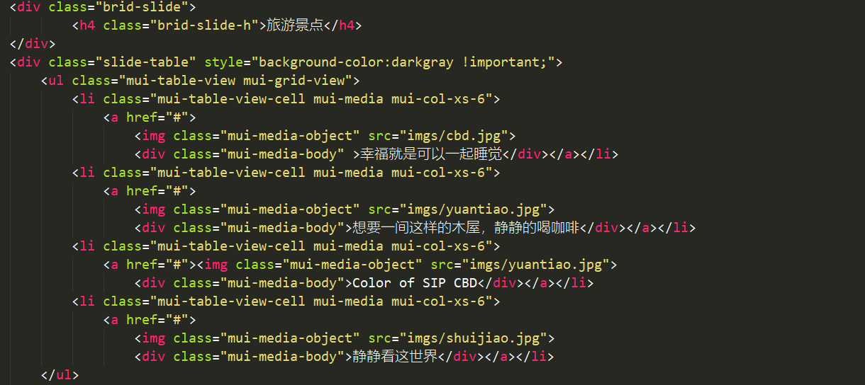

**图3.4.1**

效果如下图3.4.2：

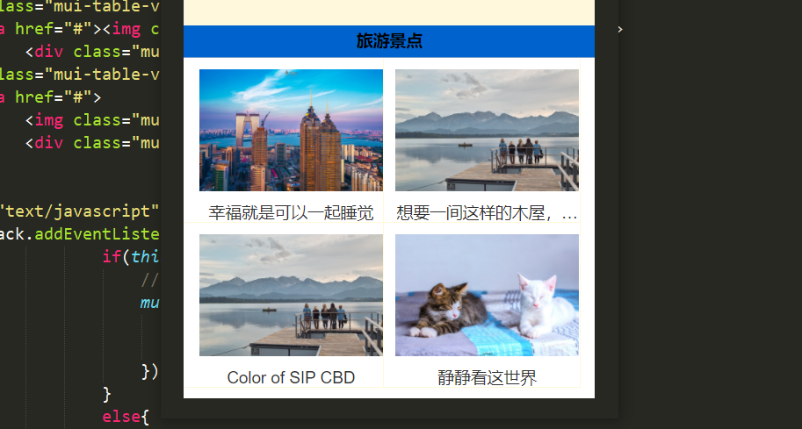

**图3.4.2**

1. 首页的整体效果如下图3.5：

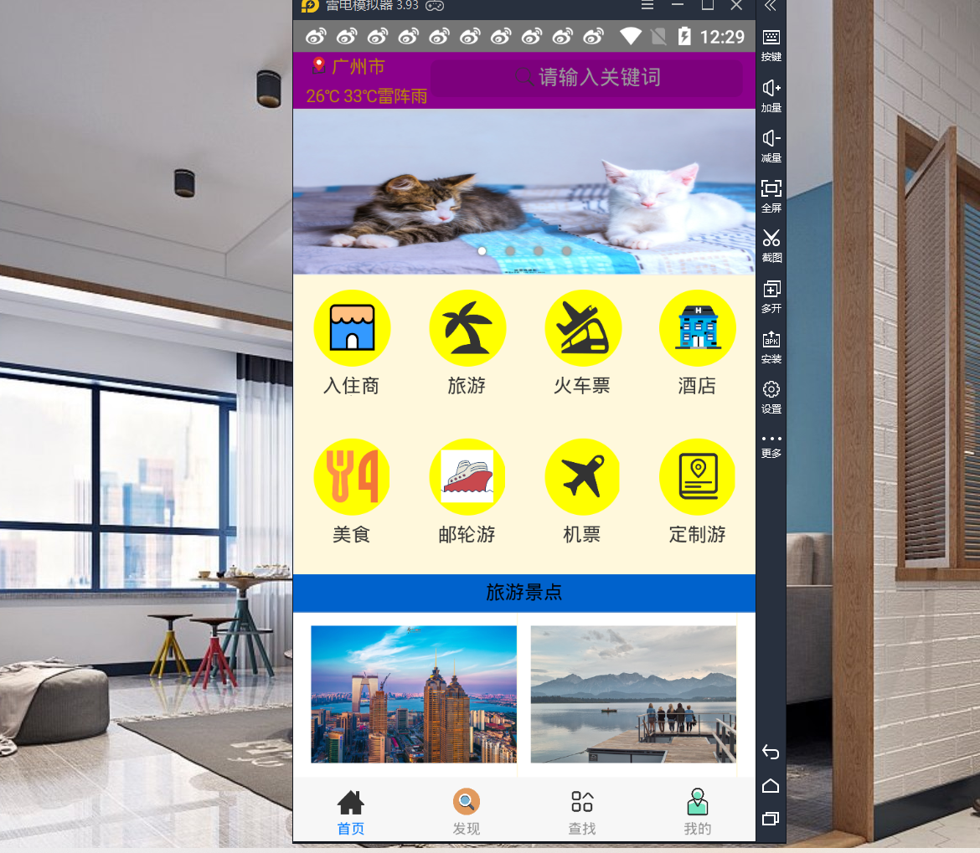

**图3.5**

1. 子页-我的

(1)头部标题栏以及登录界面窗口

头部标题利用mui框架中的mheader生成头部标题样式，登录界面串口利用div+css样式，其中嵌入了img和span样式，并引入css文件。跳转登录界面利用js中的Tap事件进行点击跳转。

Html代码如下图4.1.1：

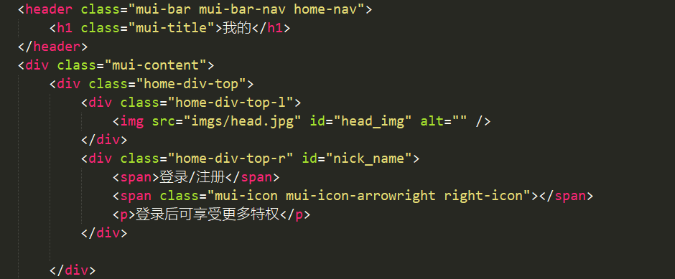

**图4.1.1**

跳转登录界面Tap事件代码如下图4.1.2

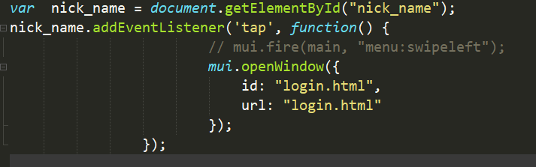

**图4.1.2**

运行效果图如下4.1.3

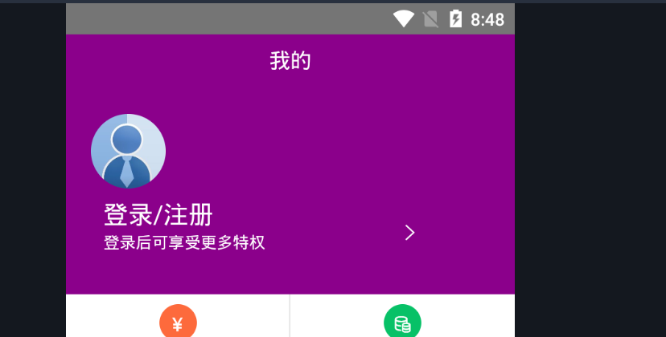

**图4.1.3**

(2)两个超链接实现

利用div+css样式以及tap事件对此功能的实现，与首页中的超链接实现一致

Html代码如下图4.2.1：

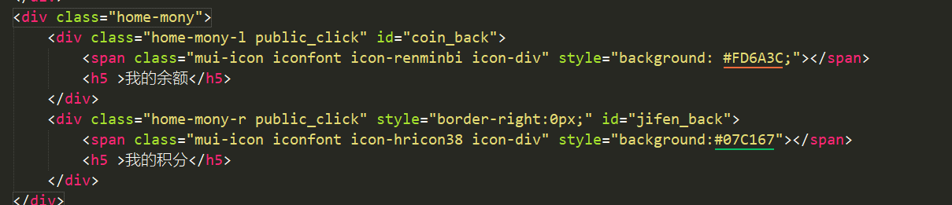

**图4.2.1**

运行效果图如下4.2.2

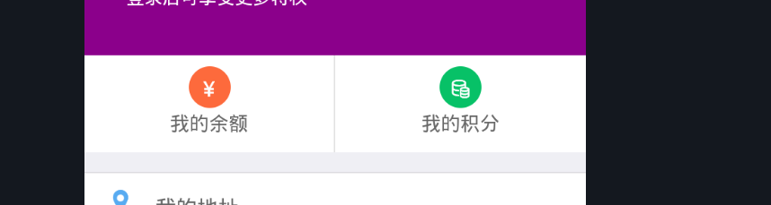

**图4.2.2**

(3)其他功能的实现

利用两个mui框架中的list样式对其他功能的实现，有我的地址丶我的通知丶积分商城丶服务中心丶我是商家丶设置6个功能，并利用tap事件实现页面跳转。

第一个list的Html代码如下图4.3.1：

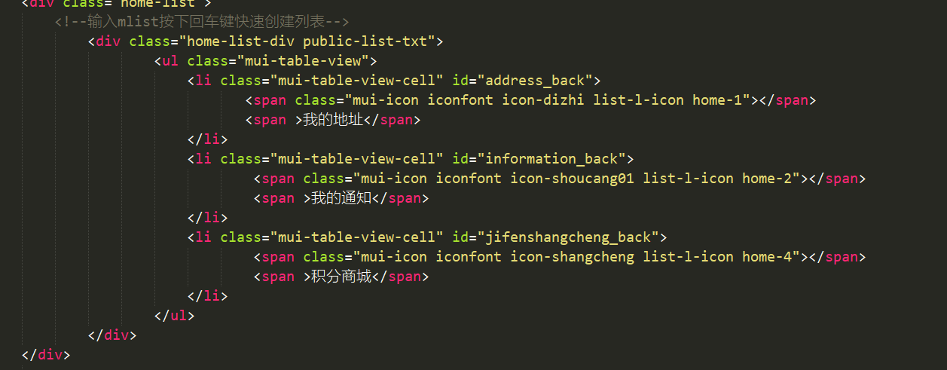

**图4.3.1**

运行效果图如下4.3.2

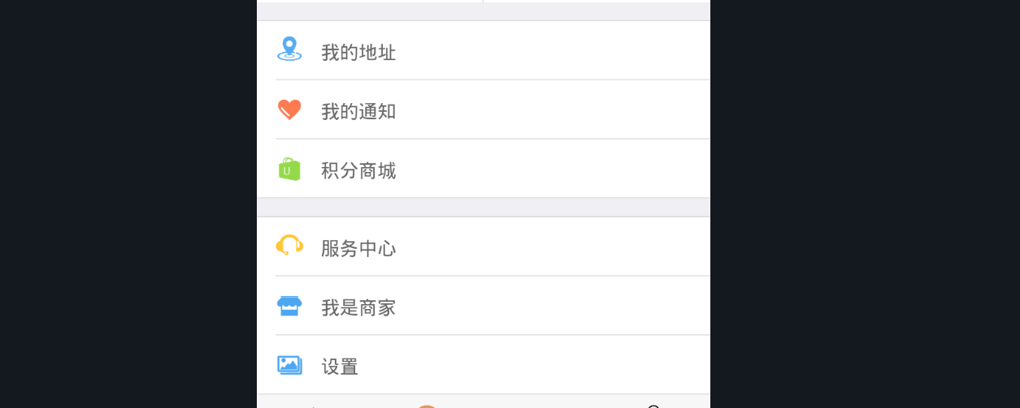

**图4.3.2**

注：子页面我的中图标是通过“阿里图标”网站下载，并通过图标ttf和css文件对图标进行实现

(4)子页面我的的整体效果如下图4.4：

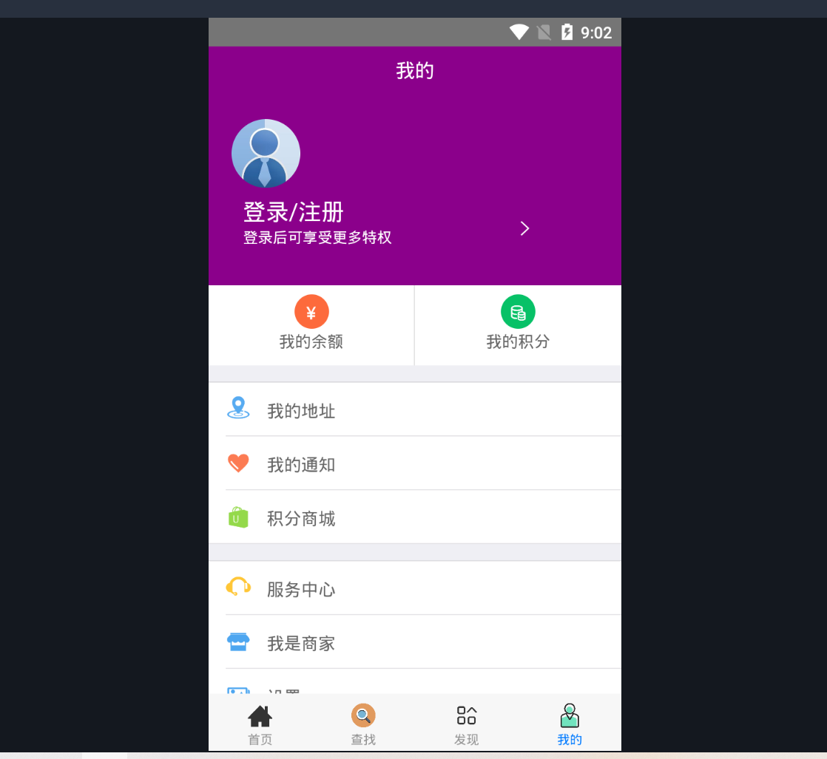

**图4.4**

1. 子页-发现

(1)头部标题栏以及轮播图

与首页一致，头部标题利用mui框架中的mheader生成头部标题样式，轮播图通过mui轮播图的样式进行实现.

实现的效果如下图5.1

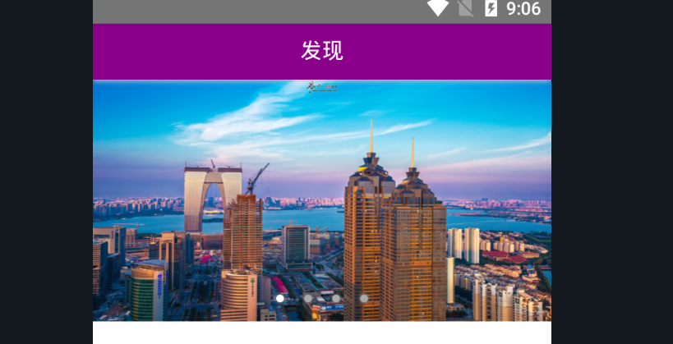

**图5.1**

(2)下半部分的实现

首先通过一个div+css样式对上下两部分进行一个分隔，然后通过div+css样式实现图文列表的实现，展示所发现的信息。

实现的效果如下图5.2

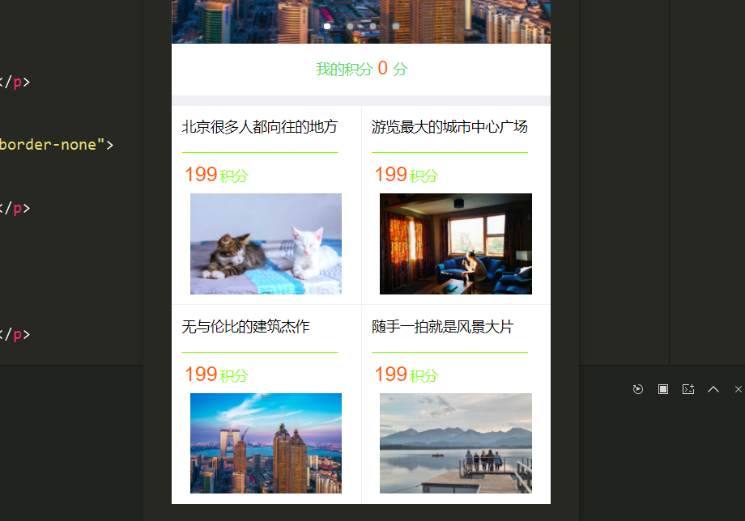

**图5.2**

1. 子页-查找

这个页面还没有想法其中的内容，因此只是简单的放了一个头部标题以及一个搜索框，所实现的效果如下图6.1

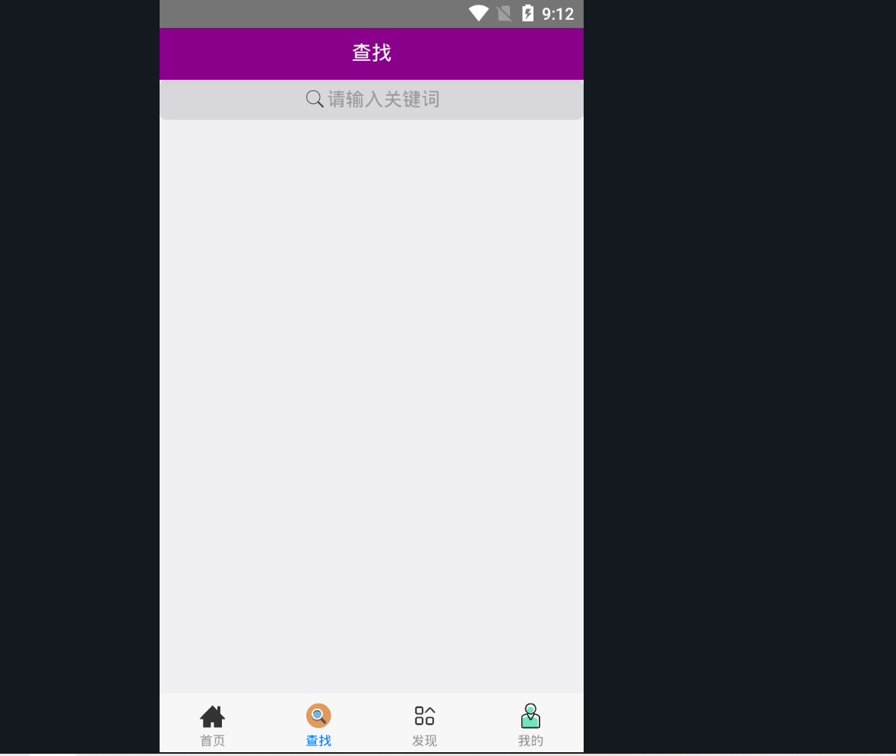

**图6.1**

1. 未实现的功能

1.首先是首页中的定位功能，没能实现实时定位与天气预报进行连接。

2.整个app中的超链接唯一实现的有内容的是登录注册界面，其他只是一个拥有头部标题栏的空内容界面，后期有时间会增加其内容。

(八)整个app界面效果汇总

